Міністерство освіти і науки України

Дніпровський національний університет імені Олеся Гончара

Факультет прикладної математики

Кафедра комп'ютерних технологій

Лабораторна робота №1

|  |  |
| --- | --- |
| Виконавець: | студент групи ПК-21м-1  Панасенко Єгор  Сергійович |

# Постановка задачі

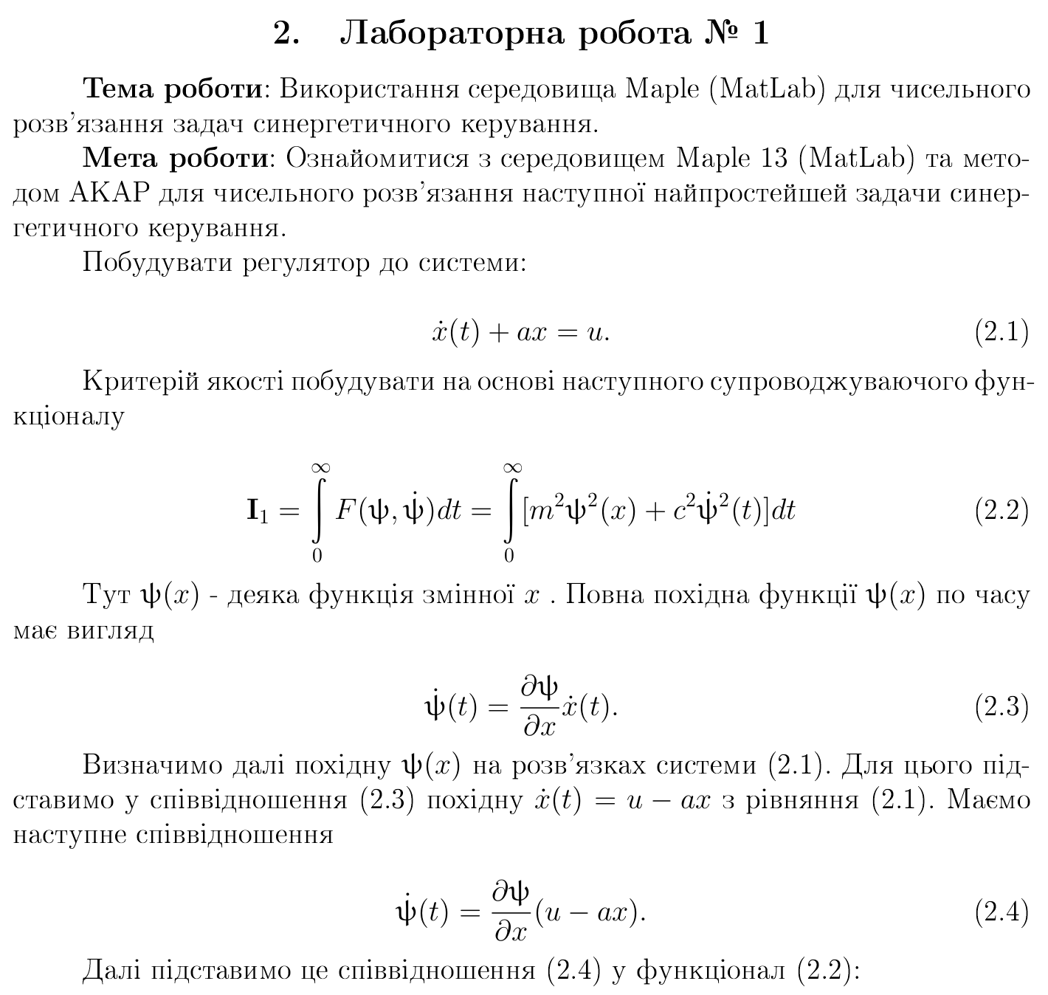

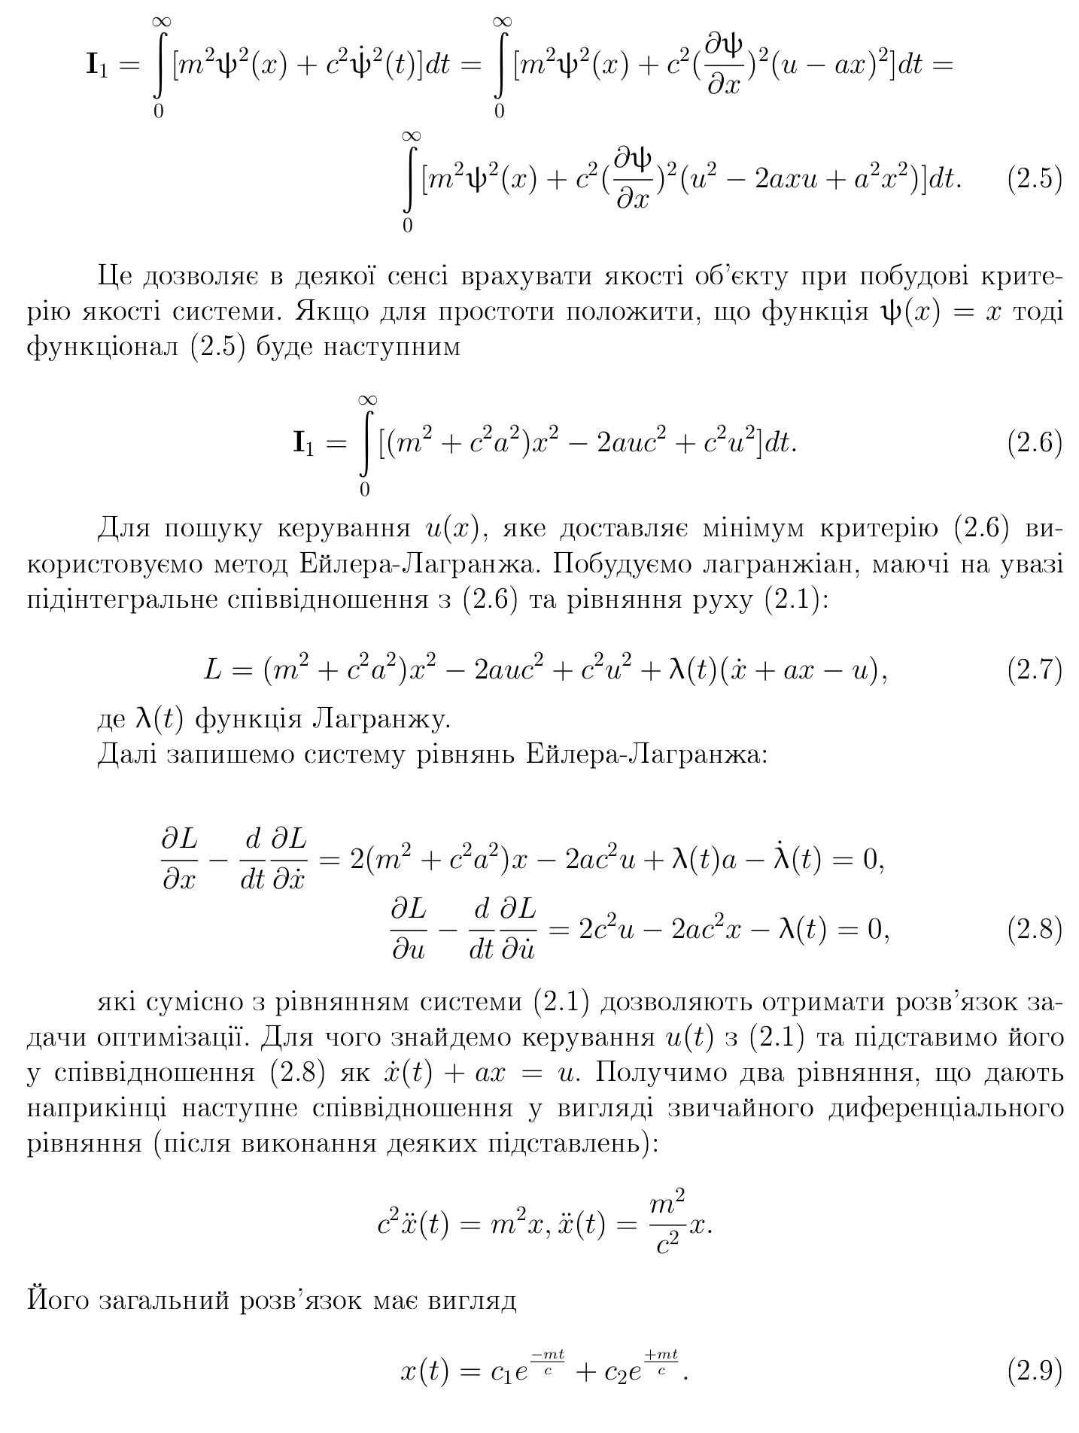

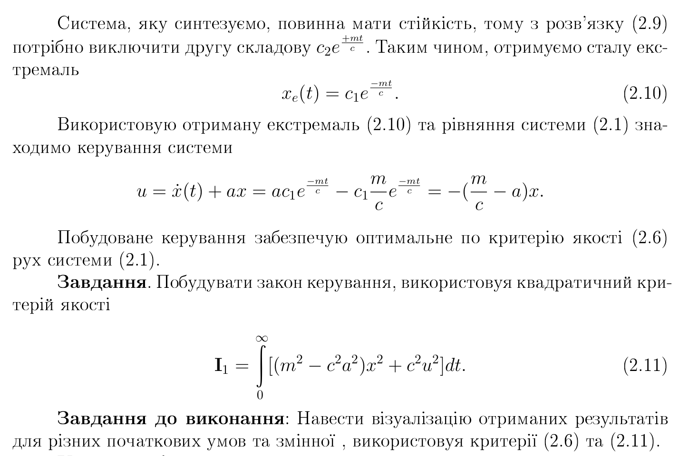

# Хід роботи

Розглянемо диференціальне рівняння:



Та супроводжуючий функціонал:

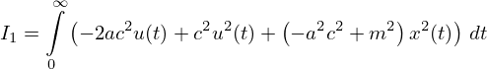

Використаємо метод множників Лагранжа та роздивимось функціонал:



Для отримання екстремалей цього функціоналу вирішимо рівняння Эйлера:



Вираземо диференціальне рівняння з постановки задачі через u та підставимо у систему:



Вирішимо систему:

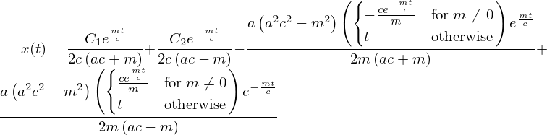

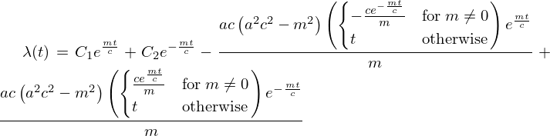

З розглянутого рішення потрібно залишити тільки сталу екстремаль, тому:



Знайдемо похідну отриманого рішення:



Виразимо через x заміною



Підставимо отриманий рішення та похідну у дифференціальне рівняння з постановки задачі та отримаємо наше управління:



Підставляючи управління до того ж самого рівняння отримаємо диференціальне рівняння з однією функцією x:



Розглянемо диференціальне рівняння:



Та супроводжуючий функціонал:

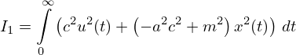

Використаємо метод множників Лагранжа та роздивимось функціонал:

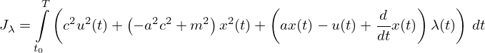

Для отримання екстремалей цього функціоналу вирішимо рівняння Эйлера:



Вираземо диференціальне рівняння з постановки задачі через u та підставимо у систему:



Вирішимо систему:





З розглянутого рішення потрібно залишити тільки сталу екстремаль, тому:



Знайдемо похідну отриманого рішення:



Виразимо через x заміною



Підставимо отриманий рішення та похідну у дифференціальне рівняння з постановки задачі та отримаємо наше управління:



Підставляючи управління до того ж самого рівняння отримаємо диференціальне рівняння з однією функцією x:



Завдяки тому що ми отримали однаковий оптимальний розв'язок для обох супроводжуючи функціоналів, можна побудувати графік зміни значення x в залежності від часу t:

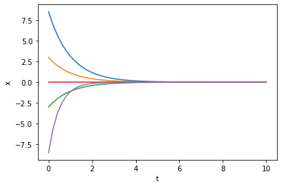

# Код програми

#!/usr/bin/env python3

import matplotlib.pyplot as plt

import numpy as np

from scipy.integrate import odeint

from sympy import *

from IPython.display import display, Latex

init_printing(use_latex='mathjax')

pprint = display

a, m, c, t, T = symbols("a, m, c, t, T")

x, lamb, u = symbols("x, lambda, u", cls=Function)

x, lamb, u = x(t), lamb(t), u(t)

def solv(f0, arg=0):

e = Eq(diff(x,t)+a*x, u)

print("Розглянемо диференціальне рівняння:")

pprint(e)

print("Та супроводжуючий функціонал:")

pprint(Eq(symbols("I1"),Integral(f0, (t, 0, oo))))

F = f0 + lamb * (e.lhs - e.rhs)

print("Використаємо метод множників Лагранжа та роздивимось функціонал:")

pprint(Eq(symbols("J_lambda"),Integral(F, (t, symbols("t0"), T))))

print("Для отримання екстремалей цього функціоналу вирішимо рівняння Эйлера:")

eq1 = Eq(diff(F, x) - diff(diff(F, diff(x, t)), t), 0)

eq2 = Eq(diff(F, u) - diff(diff(F, diff(u, t)), t), 0)

sys = Matrix([eq1, eq2])

pprint(sys)

sys = sys.subs(u, e.lhs)

print("Вираземо диференціальне рівняння з постановки задачі через u та підставимо у систему:")

pprint(sys)

sol = dsolve(sys, [x, lamb])

print("Вирішимо систему:")

pprint(sol[0])

pprint(sol[1])

xe = sol[0].rhs.args[arg]

print("З розглянутого рішення потрібно залишити тільки сталу екстремаль, тому:")

pprint(Eq(x, xe))

dxe = diff(xe, t)

print("Знайдемо похідну отриманого рішення:")

pprint(Eq(diff(x,t), dxe))

dxe = simplify(dxe/xe)*x

print("Виразимо через x заміною")

pprint(Eq(diff(x,t), dxe))

sol = e.subs(diff(x, t), dxe)

print("Підставимо отриманий рішення та похідну у дифференціальне рівняння з постановки задачі та отримаємо наше управління:")

pprint(sol)

sol = solve(sol, u)[0]

sol = solve(e.subs(u, sol), diff(x,t))[0]

print("Підставляючи управління до того ж самого рівняння отримаємо диференціальне рівняння з однією функцією x:")

pprint(Eq(diff(x,t), sol))

return lambdify([x, t, a, m, c], sol)

def draw() -> None:

tspan = np.linspace(0, 10)

plt.plot(tspan, odeint(sys1, 8.5, tspan, args=(0.1, 50, 50)))

plt.plot(tspan, odeint(sys1, 3, tspan, args=(0.1, 50, 50)))

plt.plot(tspan, odeint(sys1, -3, tspan, args=(0.1, 50, 50)))

plt.plot(tspan, odeint(sys1, 0, tspan, args=(0.1, 50, 50)))

plt.plot(tspan, odeint(sys1, -8.5, tspan, args=(0.1, 60, 30)))

plt.xlabel("t")

plt.ylabel("x")

plt.show()

sys1 = solv((m**2-c**2*a**2) * x**2 - 2*a*c**2*u + c**2*u**2, 1)

print(" ")

print(" ")

sys2 = solv((m**2-c**2*a**2) * x**2 + c**2*u**2, 0)

print(" ")

print(" ")

print("Завдяки тому що ми отримали однаковий оптимальний розв'язок для обох супроводжуючи функціоналів, можна побудувати графік зміни значення x в залежності від часу t:")

draw()